زبانه‌ی Analog Out
قریبا...
Analog out tab
„Analog Out“ Registerkarte
. La cuenta de salida analógica:
Bientôt disponible
برای توضیح بهتر در این فیلم پنجره "Measurement view" بسته و ابعاد پنجره‌ها تغییر داده می‌شود. در قسمت "State Type"، نوع"state" از فیلد کشویی "State Type" انتخاب و در فیلد "State Name" هم یک نام برای "state" (Vebko) تعیین می‌شود.
قریبا...
In the beginning of this video, we close the “Measurement View” window and change the size of other windows. In “State Type” section, the type of “State” is selected from the “State Type” dropdown field and in the “State Name” field a name (Vebko) is selected for the “State”.
Zu Beginn dieses Videos schließen wir das Fenster „Measurement View“ und ändern die Größe der anderen Fenster. Im Abschnitt „State Type“ wird der Typ des Zustands aus dem Dropdownfeld „State Type“ und im Feld „State Name” ein Name (Vebko) für den Zustand ausgewählt.
. Al principio de este video, cerramos la ventana "Vista de Medición" y cambiamos el tamaño de las otras ventanas. En la sección "Tipo de Estado", se selecciona el tipo de "Estado" en el campo desplegable "Tipo de Estado" y en el campo "Nombre del Estado" se selecciona un nombre (Vebko) para el "Estado".
Bientôt disponible
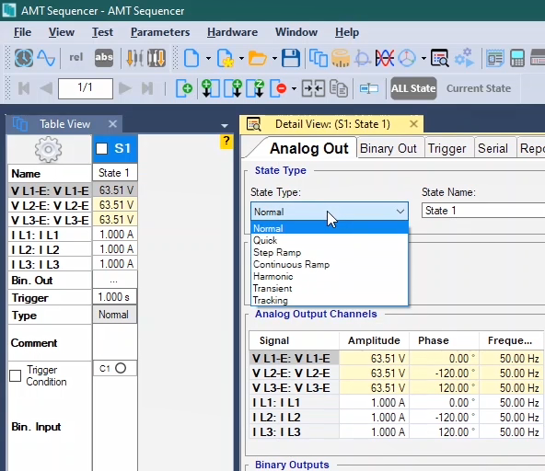
در قسمت "Set Mode and Fault Type"، خروجی‌های دستگاه بر اساس پارامترها و انواع خطاها تعیین می‌شوند، مثلا در مد "Direct"، به طور مستقیم ولتاژ و جریان خروجی دستگاه مشخص می‌شود. اما در مد "Line-Line"، کاربر مقادیر ولتاژ خط و ولتاژ توالی صفر را مشخص می‌کند، و دستگاه مقادیر ولتاژ و جریان خروجی را متناظر با آن تولید می‌کند. لازم به ذکر است در این فیلم، آموزش در مد "Direct" انجام می‌شود و توضیحات مربوط به "Set Mode"های مختلف در فیلم‌های آینده ارائه می‌شود.
قریبا...
In “Set Mode and Fault Type” section, the outputs of the device are specified according to parameters and types of faults. For example, in “Direct” mode, the output voltage and current of the device are determined directly but in “Line-Line” mode, the user specifies values of the line voltage and the zero sequence voltage, and the device produces the output voltage and current values in accordance with those other values. It should be noted that in this video, the instruction is done in “Direct” mode and descriptions about different “Set Modes” will be provided in future videos.
Im Abschnitt „Set Mode and Fault Type“ werden die Ausgänge des Geräts nach Parametern und Fehlertypen angegeben. Zum Beispiel werden im Modus „Direct“ die Ausgangsspannung und der Ausgangsstrom des Geräts direkt bestimmt, aber im Modus „Line-Line“ gibt der Benutzer Werte für die Netzspannung und die Verlagerungsspannung vor, und das Gerät erzeugt die Ausgangsspannung und die Stromwerte entsprechend diesen anderen Werten. Es sei darauf hingewiesen, dass in diesem Video die Anweisung im Modus „Direct“ erfolgt und Beschreibungen zu verschiedenen „Set Modes“ in zukünftigen Videos bereitgestellt werden.
. En la sección "Modo de ajuste y tipo de fallo", las salidas del dispositivo se especifican según los parámetros y tipos de fallos. Por ejemplo, en el modo "Directo", la tensión y la corriente de salida del dispositivo se determinan directamente, pero en el modo "Línea-Línea", el usuario especifica los valores de la tensión de línea y la tensión de secuencia cero, y el dispositivo produce los valores de la tensión y la corriente de salida de acuerdo con esos otros valores. Cabe señalar que en este vídeo, la instrucción se hace en modo "Directo" y las descripciones sobre los diferentes "Modos de Ajuste" se proporcionarán en futuros vídeos.
Bientôt disponible
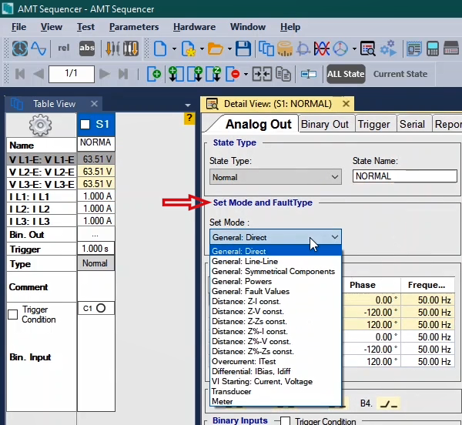
در کادر "Binary Outputs" وضعیت باینری‌های خروجی دستگاه مشخص می‌شود، که کاربر می‌تواند براساس شرایط تست هر کدام را فعال و غیرفعال کند. علاوه بر این کاربر می‌تواند تنظیمات مربوط به باینری‌های خروجی را در زبانه‌ی "Binary Out"، با جزئیات بیشتری تنظیم کند.
قریبا...
In “Binary Outputs” box, the state of binary Outputs of the device are specified where the user can enable or disable any binary according to the condition of the test. Moreover, from the “Binary Out” tab the user can adjust the settings related to binary Outputs in more details.
In der box „Binary Outputs“ wird der Zustand der binären Ausgänge des Geräts angegeben, wobei der Benutzer jede beliebige Binärdatei je nach Testbedingung aktivieren oder deaktivieren kann. Darüber hinaus kann der Benutzer auf der Registerkarte „Binary Out“ die Einstellungen für binäre Ausgänge detaillierter anpassen.
. En la casilla "Salidas binarias" se especifica el estado de las salidas binarias del dispositivo donde el usuario puede activar o desactivar cualquier binario según la condición de la prueba. Además, desde la pestaña "Binary Out" el usuario puede ajustar los parámetros relacionados con las Salidas binarias con más detalle.
Bientôt disponible
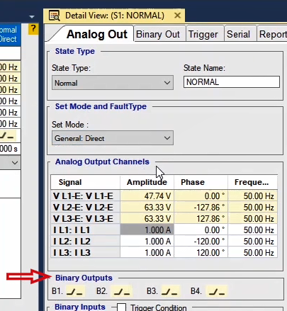
در بخش "Binary Inputs"، وضعیت باینری‌های فعال دستگاه و زمان دریافت کنتاکت مشخص می‌شود. بخش "Trigger Setting": در فیلد "Comment"، کاربر می‌تواند یک نکته راجع‌به "state"، جاری نوشته که این نکات در پنجره "Table View"، فیلد "Comment" هم قابل مشاهده است . در بخش "State Termination"، کاربر شرایطی برای اتمام "state" جاری و شروع "state" بعد تعریف می‌کند، در فیلد "Timeout" مدت زمان تزریق سیگنال توسط کاربر تعیین شده و پس ازآن تست تمام شده یا به "state" بعدی می‌رود. با انتخاب "Space Key Press"، کاربر می‌تواند برای اتمام "state" از کلید "Space" کیبورد استفاده کند.
قریبا...
In “Binary Inputs” section, the state of active binaries of the device and the reception time of contact is specified. “Trigger setting” section: In “Comment” field, the user can add a note about the current “State”. This note is, also, viewable from the “Table View” window, “Comment” field. In “State Termination” section, the user determines the conditions for termination of the current “State” and initiation of the next “State”. In “Timeout” field, the signal injection time is determined by the user and after that the test ends or goes to the next “State”.
Im Abschnitt „Binary Inputs“ wird der Zustand der aktiven Binärdateien des Geräts und die Empfangszeit des Kontakts angegeben. Der Abschnitt “Trigger setting”: Im Feld „Comment“ kann der Benutzer eine Notiz über den aktuellen Zustand hinzufügen. Diese Notiz ist auch im Fenster „Table View“ „Comment“ sichtbar. Im Abschnitt „State Termination“ bestimmt der Benutzer die Bedingungen für die Beendigung des aktuellen Zustands und die Einleitung des nächsten Zustands. Im Feld „Timeout“ wird die Signalinjektionszeit vom Benutzer bestimmt und danach endet oder geht der Test zum nächsten Zustand.
. En la sección "Entradas binarias" se especifica el estado de los binarios activos del dispositivo y la hora de recepción del contacto. Sección "Ajuste del gatillo": En el campo "Comentario", el usuario puede añadir una nota sobre el "Estado" actual. Esta nota también se puede ver desde la ventana de la "Vista de Tabla", campo "Comentario". En la sección "Terminación del Estado", el usuario determina las condiciones para la terminación del "Estado" actual y el inicio del siguiente "Estado". En el campo "Timeout", el tiempo de inyección de la señal es determinado por el usuario y después de eso la prueba termina o pasa al siguiente "Estado".
Bientôt disponible
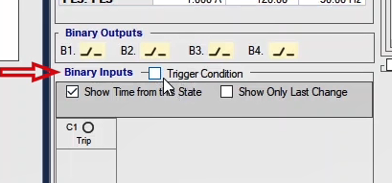
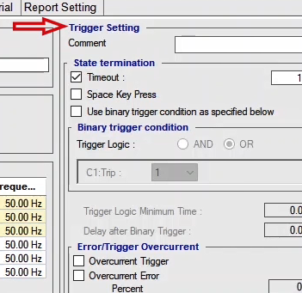
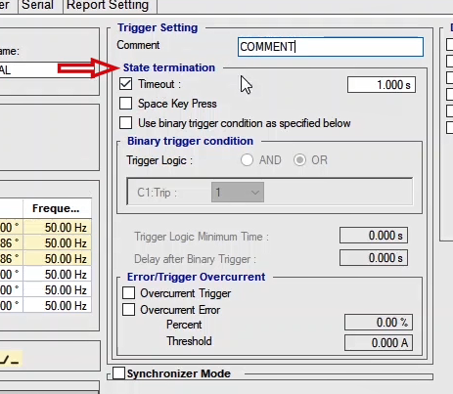
اگر کاربر بخواهد شروطی بر اساس دریافت سیگنال "Pickup" و "Trip" از رله برای اتمام "state" جاری تعریف کند باید از آپشن "Use binary trigger condition as specified below" استفاده کند. برای این کار ابتدا باید از صفحه "Hardware Configuration" باینری‌های مورد نیاز را فعال کرده و در بخش "Binary Trigger Condition"، شرط هر باینری را برای اتمام "state" جاری مشخص شود. شرط‌هایی که کاربر می تواند از آن استفاده کند در فیلد کشویی مقابل هر کنتاکت بیان شده است.
قریبا...
If the user wishes to specify conditions to terminate the current “State” according to reception of “Pickup” and “Trip” signals from the relay, they need to use the “Use binary trigger condition as specified below” option. To do this, first, the needed binaries should be enabled from the “Hardware Configuration” page. Then, in “Binary Trigger Condition” section, the condition of each binary for terminating the current “State” is specified. The conditions that the user can use are mentioned in the slide bar in front of each contact.
Wenn der Benutzer Bedingungen angeben möchte, um den aktuellen Zustand nach Empfang der Signale „PickUp“ und „Trip“ vom Relais zu beenden, muss er die Option „Use binary trigger condition as specified below“ verwenden. Dazu sollten zunächst die benötigten Binärdateien auf der Seite „Hardware Configuration“ aktiviert werden. Dann wird im Abschnitt „Binary Trigger Condition“ die Bedingung jeder Binärdatei zum Beenden des aktuellen Zustands angegeben. Die Bedingungen, die der Benutzer verwenden kann, werden in der Schiebeleiste vor jedem Kontakt erwähnt.
. Si el usuario desea especificar condiciones para terminar el "Estado" actual según la recepción de las señales de "PickUp" y "Trip" de la retransmisión, debe utilizar la opción "Utilizar la condición de disparo binaria como se especifica a continuación". Para ello, en primer lugar, se deben habilitar los binarios necesarios desde la página "Configuración del hardware". Luego, en la sección "Condición de disparo binario", se especifica la condición de cada binario para terminar el "Estado" actual. Las condiciones que el usuario puede utilizar se mencionan en la barra de desplazamiento situada delante de cada contacto.
Bientôt disponible
شرط "0"، یعنی کنتاکتی توسط باینری دریافت نشده باشد. شرط "1"، یعنی باینری، کنتاکت "Pick Up" یا "Trip" دریافت کرده باشد. شرط "1 ˃˗ 0" یعنی باینری ابتدا در شرایط "0" (عدم دریافت کنتاکت) بوده و سپس کنتاکت "pick up" یا "trip" دریافت شده باشد. در این حالت باینری حتما باید سیگنال "0 به 1" را تشخیص دهد. شرط "0 ˃˗ 1" یعنی باینری ابتدا در شرایط 1(دریافت کنتاکت) بوده و سپس کنتاکت از روی باینری برداشته شده باشد. در این حالت باینری حتما باید سیگنال "1 به 0" را تشخیص دهد. شرط "0 ˃˗ 1" . "1 ˃˗ 0" یعنی باینری هر کدام از شروط، "1 ˃˗ 0" یا " 0˃˗ 1" را تشخیص دهد، فرمان اتمام "state" صادر می‌شود. شرط "X" یعنی شرطی برای این باینری به منظور اتمام این "state" در نظر گرفته نشده است. توجه شود اگر بیش از یک شرط برای اتمام "state" تعریف شود، کاربر باید از بخش "Trigger Logic" بین دو منطق "AND" و "OR" یکی را برای اعمال بین شروط تعیین شده انتخاب کند. با منطق "AND"، باید همه شروط محقق شوند تا "state" جاری به اتمام برسد، با انتخاب منطق "OR"، با تحقق حداقل یکی از شروط تنظیم شده "state" به اتمام می‌رسد.
قریبا...
Condition “0”, no contact has been received by the binary. Condition “1”, the binary, has received “Pick Up” or “Trip” contact. Condition “0 -> 1”, the binary is first in “0” condition (no contact received) and then “Pick up” or “Trip” contact is received. In this condition, it is necessary for the binary to detect “0” to “1” signal. Condition “1 -> 0”, the binary is, at first, in condition “1” (contact received) and then the contact is removed from the binary. In this condition, it is necessary for the binary to detect “1” to “0” signal. Condition “1 -> 0”. “0 -> 1”, if the binary detects any of the conditions “0 -> 1” or “1 -> 0”, the termination command of “State” is made. Condition “X” means there is no condition determined for “State” termination of this binary. It should be noted that if more than one condition is determined for “State” termination, the user needs to choose one logic from “AND” and “OR” logics from the “Trigger Logic” section to apply to the determined conditions. By using the “AND” logic, to terminate the “State” all conditions should be met while by using “OR” logic, if any of the conditions is met, the “State” is terminated.
Bedingung „0“, kein Kontakt wurde von der Binärdatei empfangen. Bedingung „1“, die Binärdatei, hat „Pick Up“ oder „Trip“ Kontakt erhalten. Bedingung „0 -> 1“, die Binärdatei ist zuerst in „0“ Zustand (kein Kontakt empfangen) und dann „Pick up“ oder „Trip“ Kontakt empfangen wird. In diesem Zustand ist es notwendig, dass die Binärdatei das Signal „0“ bis „1“ erkennt. Bedingung „1 -> 0“, die Binärdatei ist zunächst in Bedingung „1“ (Kontakt empfangen) und dann wird der Kontakt aus der Binärdatei entfernt. In diesem Zustand ist es notwendig, dass die Binärdatei das Signal „1“ bis „0“ erkennt. Bedingung „1 -> 0.0 -> 1“, wenn die Binärdatei eine der Bedingungen „0 -> 1“ oder „1 -> 0“ erkennt, wird der Abbruchbefehl vom Zustand gegeben. Bedingung "X" bedeutet, dass es keine Bedingung für diese Binärdatei gibt, um diesen Zustand zu beenden.
. Condición "0", no se ha recibido ningún contacto por el binario. La condición "1", el binario, ha recibido el contacto de "Recogida" o "Viaje". Condición "0 -> 1", el binario está primero en condición "0" (no se recibe ningún contacto) y luego se recibe el contacto "Pick up" o "Trip". En esta condición, es necesario que el binario detecte la señal de "0" a "1". Condición "1 -> 0", el binario está, al principio, en la condición "1" (contacto recibido) y luego el contacto es eliminado del binario. En esta condición, es necesario que el binario detecte la señal de "1" a "0". Condición "1 -> 0". "0 -> 1", si el binario detecta alguna de las condiciones "0 -> 1" o "1 -> 0", se realiza el comando de terminación de "Estado". La condición "X" significa que no se ha determinado ninguna condición para la terminación del "Estado" de este binario. Cabe señalar que si se determina más de una condición para la terminación de "Estado", el usuario debe elegir una lógica de las lógicas "Y" y "O" de la sección "Lógica de disparo" para aplicarla a las condiciones determinadas. Utilizando la lógica "Y", para terminar el "Estado" deben cumplirse todas las condiciones, mientras que utilizando la lógica "O", si se cumple alguna de las condiciones, se termina el "Estado".
Bientôt disponible
لازم به ذکر است که تمام این تنظیمات در کادر "Binary Inputs" با زدن تیک "Trigger Condition" قابل انجام است.در این قسمت در پنجره "Detail View"، با زدن تیک گزینه "Show Time from this State" مبدا زمانی دریافت کنتاکت از شروع "state" جاری تعیین می‌شود. اگر هم بخواهید تنها اخرین تغییر وضعیت باینری‌ها نمایش داده شود، باید تیک گزینه "Show only last Change" را بزنید و بسته به نیاز خود یکی از رادیوباتن‌های "1"، "0" و یا "0&1" را انتخاب کنید. گزینه "0&1" آخرین وضعیت صفر و آخرین وضعیت یک را نشان خواهد داد. لازم به یادآوری است که در حالت پیشفرضِ نرم افزار، مدار باز بودن دو سر هر باینری به معنای عدم دریافت کنتاکت و اتصال کوتاه شدن دو سر باینری به معنای دریافت کنتاکت می‌باشد. این تنظیم در صفحه "Hardware Configuration" در ستون "Reverse" با تغییر مقدار هر باینری از "True" به "False" قابل تغییر است.
قریبا...
It should be noted that all this setting can be adjusted in “Binary Inputs” box by checking “Trigger Condition”. In this section in “Detail View” window, by checking “Show Time from this State” option, the contact reception time origin since the current “State” started is specified. Also, if you wish only for the last binaries state change to be displayed, check “Show only last change” and select one from among “1”, “0” and “0&1” radio-buttons in accordance with your needs. “0&1” option displays the last state of zero and one. It should be reminded that in the default mode of the software, if the binary is open circuited, it means that no contact is received and when the two ends of the binary are short circuited it means that contact has been received. This setting can be adjusted by changing the value of each binary from “True” to “False” in “Reverse” column of the “Hardware Configuration” page.
Es ist zu beachten, dass alle diese Einstellungen im Feld "Binary Inputs" durch Ankreuzen von "Trigger Condition" angepasst werden können. In diesem Abschnitt im Fenster "Detail View" wird durch Aktivieren der Option "Show Time from this State" der Ursprung der Kontakt-Empfangszeit seit Beginn des aktuellen "State" angegeben. Wenn Sie nur die Anzeige der letzten Binärdateien ändern möchten, aktivieren Sie "Show only last change" und wählen Sie einen aus den Radiotasten "1", "0" und "0&1" entsprechend Ihren Anforderungen aus. Die Option "0&1" zeigt den letzten Status von Null und 1 an. Es sollte daran erinnert werden, dass im Standardmodus der Software, wenn die Binärdatei offen ist, dies bedeutet, dass kein Kontakt empfangen wird, und wenn die beiden Enden der Binärdatei kurzgeschlossen sind, bedeutet dies, dass ein Kontakt empfangen wurde. Diese Einstellung kann durch ändern des Wertes jeder Binärdatei von „True“ auf „False“ in der Spalte „Reverse“ der Seite „Hardware Configuration“ eingestellt werden.
Hay que tener en cuenta que toda esta configuración se puede ajustar en la casilla "Entradas binarias" marcando la opción "Condición de disparo". En esta sección de la ventana "Vista detallada", marcando la opción "Mostrar el tiempo de este estado", se especifica el origen del tiempo de recepción del contacto desde que se inició el "Estado" actual. Además, si desea que sólo se muestre el último cambio de estado de los binarios, marque la opción "Mostrar sólo el último cambio" y seleccione uno de los botones de radio "1", "0" y "0&1" de acuerdo con sus necesidades. La opción "0&1" muestra el último estado de cero y uno. Hay que recordar que en el modo por defecto del software, si el binario está abierto significa que no se ha recibido ningún contacto y cuando los dos extremos del binario están en cortocircuito significa que se ha recibido el contacto. Esta configuración puede ajustarse cambiando el valor de cada binario de "Verdadero" a "Falso" en la columna "Inverso" de la página "Configuración del hardware".
Bientôt disponible
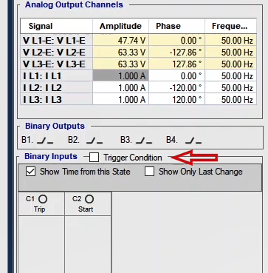
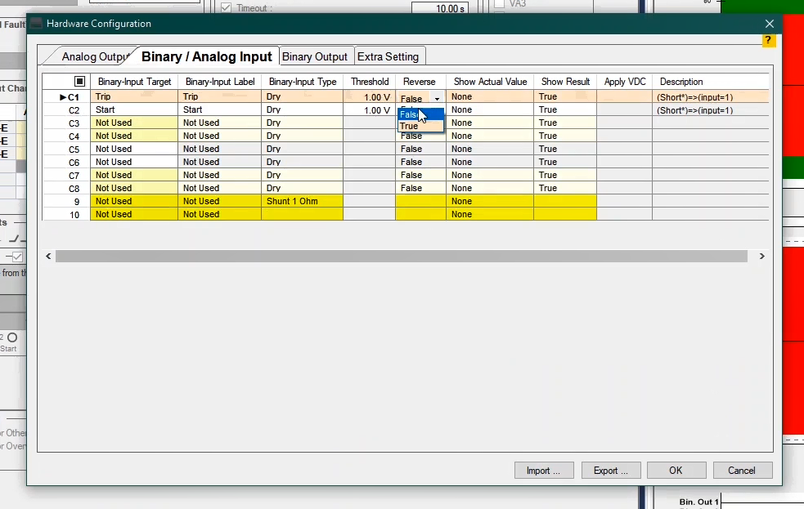
برای مثال از پنجره‌ی "Hardware Configuration"، و زبانه‌ی "Binary / Analog Input"، 6 باینری را ** با "Target"‌های مشخص فعال کرده، سپس در قسمت "Trigger"، شروط باینری‌ها به ترتیب بر روی "0"، "1"،"1 ˃˗ 0"، 0 ˃˗ 1، 0 ˃˗ 1 . 1 ˃˗ 0 و X تنظیم و منطق بین آنها "OR" انتخاب می‌شود، در اینصورت با تحقق هر کدام از شرط‌ها، "state" جاری به اتمام می‌رسد، ولی با انتخاب منطق "AND" حتما باید همه شروط انتخابی محقق شوند تا "state" به اتمام برسد.
قریبا...
For example, from the “Hardware Configuration” window and “Binary / Analog Input”, 6 binaries are selected with specific active “Targets”. Then, in “Trigger” section, the conditions of the binary are set at "0"، "1"،"1 ˃˗ 0"، 0 ˃˗ 1، 0 ˃˗ 1 . 1 ˃˗ 0 and X and “OR” is selected as the logic between them. In this case, by fulfilling any of condition, the current state is terminated but if “AND” logic is selected, all conditions must be fulfilled for the “State” to be terminated.
Beispielsweise werden aus dem Fenster „Hardware Configuration“ und „Binary / Analog Input“ 6 Binärdateien mit spezifischen aktiven „Targets“ ausgewählt. Dann werden im Abschnitt „Trigger“ die Bedingungen der Binärdatei auf „0“, „1“, „1 ˃˗ 0“, „0->1“, „0->1,1“ festgelegt und die Logik zwischen ihnen ist „OR“. In diesem Fall wird der aktuelle Zustand durch die Erfüllung einer der Bedingungen beendet, aber wenn die Logik „AND“ ausgewählt ist, müssen alle Bedingungen erfüllt sein, damit der Zustand beendet wird.
. Por ejemplo, en la ventana "Configuración del hardware" y "Entrada binaria / analógica", se seleccionan 6 binarios con "Objetivos" activos específicos. Luego, en la sección "Trigger", las condiciones del binario se establecen en "0"، "1"،"1 ˃˗ 0"، 0 ˃˗ 1، 0 ˃˗ 1 . 1 ˃˗ 0 y X y "O" se selecciona como la lógica entre ellos. En este caso, al cumplir cualquiera de las condiciones, se termina el estado actual pero si se selecciona la lógica "Y", deben cumplirse todas las condiciones para que el "Estado" termine.
Bientôt disponible
دقت کنید که در قسمت "State Termination"، بین شرط‌های "Time Out"، "Space Key Press" و "Use binary trigger condition as specified below" منطق "OR" وجود دارد و اگر به‌طور همزمان انتخاب شوند، هر کدام از شروط که محقق شوند "state" جاری به اتمام می‌رسد. با استفاده از "Trigger Logic Minimum Time"، کاربر تعیین می‌کند که شرط محقق شده، چه مدت باید ماندگار باشد تا "state" به اتمام برسد. توجه شود این مورد فقط برای شرط های "1" و "0" عمل می‌کند.
قریبا...
Note that in “State Termination” section, between “Time Out”, “Space Key Press” and “Use Binary trigger condition as specified below” there is an “OR” logic and if they are selected simultaneously, if any of the conditions is fulfilled , the current “State” is terminated. By using “Trigger Logic Minimum Time”, the user specifies that how long the determined condition should last for the “State” to be terminated. It should be noted that this feature only works on conditions “1” and “0”.
Beachten Sie, dass es im Abschnitt „State Termination“ zwischen „Time Out“, „Space Key Press“ und „Use Binary trigger condition as specified below“ eine Logik „OR“ gibt und wenn sie gleichzeitig ausgewählt sind, wird der aktuelle Zustand beendet, wenn eine der Bedingungen erfüllt ist. Mit „Trigger Logic Minimum Time“ gibt der Benutzer an, wie lange die festgelegte Bedingung für das Beenden des Zustands dauern soll. Es ist zu beachten, dass diese Funktion nur unter den Bedingungen „1“ und „0“ funktioniert.
. Obsérvese que en la sección "Terminación del estado", entre "Tiempo muerto", "Pulsación de teclas espaciales" y "Utilizar la condición de disparo binaria como se especifica a continuación" hay una lógica "O" y si se seleccionan simultáneamente, si se cumple alguna de las condiciones, se termina el "estado" actual. Mediante el uso de "Trigger Logic Minimum Time", el usuario especifica el tiempo que debe durar la condición determinada para que el "Estado" termine. Cabe señalar que esta característica sólo funciona en las condiciones "1" y "0".
Bientôt disponible
در فیلد مربوط به Delay after Binary Triger، کاربر بین زمان تحقق شرط و اتمام "state" یک تاخیر ایجاد می‌کند، برای مثال برای شبیه سازی تاخیر عملکرد کلید، اگر در این فیلد 50 میلی ثانیه نوشته شود، "state" جاری با 50 میلی‌ثانیه تاخیر به اتمام می‌رسد و زمان قطع کلید شبیه‌سازی می‌شود. برای آشنایی با نحوه کار "Synchronizer mode" به فیلم‌های روم سنکرونایزر مراجعه کنید.
قریبا...
In the field related to “Delay after Binary Trigger”, the user makes a delay time between when the condition is fulfilled and when the “State” is terminated. For example, to simulate key performance delay, if 50 milliseconds is entered in this field, the current “State” is terminated after a 50 milliseconds delay and the key cutoff time is simulated. View videos of “Synchronizer Room” to see how “Synchronizer Mode” works.
Im Feld „Delay after Binary Trigger“ macht der Benutzer eine Verzögerungszeit zwischen dem Zeitpunkt, an dem die Bedingung erfüllt ist, und dem Ende des Zustands. Um beispielsweise die Verzögerung der Schlüsselleistung zu simulieren, wird, wenn 50 Millisekunden in dieses Feld eingegeben werden, der aktuelle Zustand nach einer Verzögerung von 50 Millisekunden beendet und die Schlüsselgrenzzeit simuliert. Sehen Sie sich Videos von "Synchronizer Room" an, um zu sehen, wie der "Synchronizer Mode" funktioniert.
. En el campo relacionado con "Retraso después de un disparo binario", el usuario realiza un retraso entre el momento en que se cumple la condición y el momento en que se termina el "Estado". Por ejemplo, para simular el retardo en la ejecución de la tecla, si se introduce 50 milisegundos en este campo, el "Estado" actual termina después de un retardo de 50 milisegundos y se simula el tiempo de corte de la tecla. Vea los vídeos de la "Sala de sincronización" para ver cómo funciona el "Modo de sincronización".
Bientôt disponible
در قسمت Other Setting، با فعال کردن تیک Disable Error Other، ارور‌های از نوع "Other" در "state" جاری غیر فعال می‌شود. همچنین با زدن تیک "Disable Error Overvoltage of Binary" ، ارورهای "Overvoltage" باینری آنالوگ اینپوت‌های دستگاه در "State" جاری غیر فعال می‌شوند.
قریبا...
In “Other Setting” section, by checking “Disable Error Other”, errors of “Other” type are disabled in the current “State”. Also, by checking “Disable Error Overvoltage of Binary”, the “Overvoltage” errors of the analog binary inputs of the device are disabled in the current “State”.
Im Abschnitt „Other Setting“ werden durch Aktivieren von „Disable Error Other“ Fehler vom Typ „Other“ im aktuellen Zustand deaktiviert. Außerdem werden durch die Prüfung „Disable Error Overvoltage of Binary“ die Fehler „Overvoltage“ der analogen Binäreingänge des Geräts im aktuellen Zustand deaktiviert.
. En la sección "Otros ajustes", al marcar "Deshabilitar el error Otros", los errores de tipo "Otros" se deshabilitan en el "Estado" actual. También, al marcar "Disable Error Overvoltage of Binary", los errores de "Overvoltage" de las entradas binarias analógicas del dispositivo se deshabilitan en el "Estado" actual.
Bientôt disponible
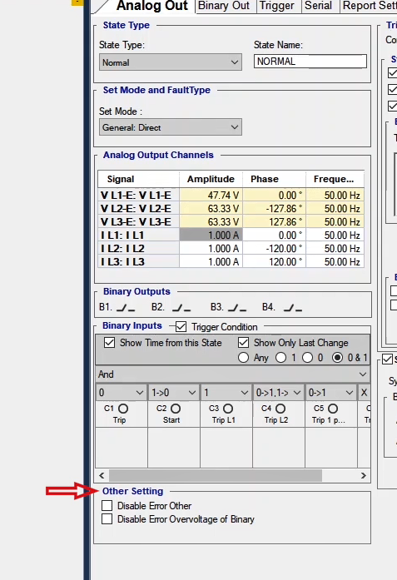
در کادر "Error/Trigger Overcurrent" شرایطی برای ارور اورکارنت نرم افزار و یا اتمام "State" در صورت کشیده شدن جریان زیاد از آن مشخص می‌شود. با انتخاب گزینه "Overcurrent Trigger" در صورت کشیده شدن جریان بیش از 2 آمپر از دستگاه"State" جاری به اتمام می‌رسد و نرم افزار "state" بعدی را اجرا کرده و یا اگر "state" آخر باشد تست بدون هیچگونه پیغام اروری به اتمام می‌رسد.
قریبا...
In the "Error/Trigger Overcurrent" box a condition for the software overcurrent error or the termination of the state in case high current extraction is specified. By selecting "Overcurrent trigger" if the current extracted is more than 2A from the device, current state terminate. Therefore the software applies the next "state" and if it’s the last "state" the test ends without giving any error message.
Im Feld „Error/Trigger Overcurrent“ wird eine Bedingung für den Überstromfehler des Software oder die Beendigung des Zustands bei Hochstromextraktion angegeben. Durch Auswahl von „Overcurrent trigger“, wenn der extrahierte Strom mehr als 2A vom Gerät entfernt ist, wird der aktuelle Status beendet. Daher wendet die Software den nächsten Zustand an, und wenn es sich um den letzten Zustand handelt, endet der Test ohne Fehlermeldung.
. En la casilla "Error/Trigger Overcurrent" se especifica una condición para el error de sobrecorriente del software o la terminación del estado en caso de extracción de alta corriente. Seleccionando "Disparador de sobrecorriente" si la corriente extraída es superior a 2A del dispositivo, el estado actual termina. Por lo tanto, el software aplica el siguiente "estado" y si es el último "estado" la prueba termina sin dar ningún mensaje de error.
Bientôt disponible
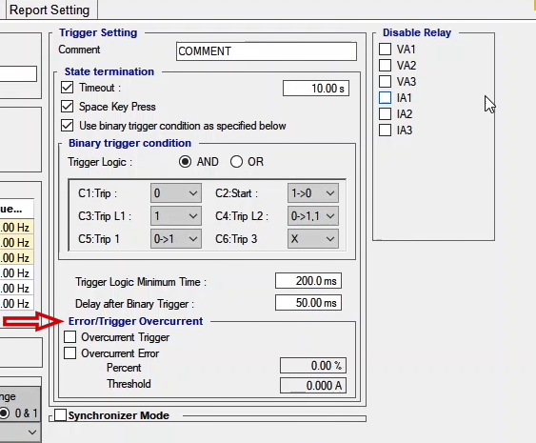
در قسمت "Overcurrent"، کاربر تنظیماتی برای ارور مربوط به "Overcurrent" خروجی‌های ولتاژی انجام می‌دهد، توجه کنید که حداکثر جریان هر خروجی 400میلی آمپر و 2 آمپر در حالت گذرا می‌باشد. در فیلد مربوط به "Percent Error Overcurrent"، حداکثر جریانِ خروجی ولتاژی بر حسب درصد و در فیلد مربوط به "Threshold Error Overcurrent"، حداکثر جریانِ خروجی به صورت عددی برای ارور "Overcurrent" مشخص می‌شود. مثلا اگر در فیلد Percent Error Overcurrent مقدار90 درصد وارد شود، اگر جریان خروجی دستگاه به مقدار 90 درصد جریانِ خروجی ولتاژی، یعنی 1.8‌آمپر برسد دستگاه ارور می‌دهد. همچنین اگر در فیلد به "Threshold Error Overcurrent" مقدار 1 ‌آمپر نوشته شود، به محض اینکه جریان کشیده شده از خروجی‌های ولتاژی از 1 آمپر بیشتر شود، ارور "Overcurrent" ظاهر و تست متوقف می‌شود.
قریبا...
In “Overcurrent” section, the user adjusts the settings related to “Overcurrent” error of the outputs of the voltage outputs. Note that the maximum current of each output is 400 milliamps and 2amps in transient state. In the field related to “Percent Error Overcurrent”, the maximum voltage output current is specified in percent and in the field related to “Threshold Error Overcurrent”, the maximum output current is specified as a number for the “Overcurrent” error. For example, if in the “Percent Error Overcurrent” field 90 percent is entered, if the output current of the device reaches to 90 percent of the voltage output current, which is 1.8 amps, the device errors. Also, if in the “Threshold Error Overcurrent” field, 1 amps is entered, as soon as the current drawn from the voltage outputs exceeds 1 amps, the “Overcurrent” error is displayed and the test stops.
Im Abschnitt „Overcurrent“ passt der Benutzer die Einstellungen in Bezug auf den Überstromfehler von den Ausgängen der Spannungsausgänge an. Beachten Sie, dass der maximale Strom jedes Ausgangs 400 Milliampere und 2 Ampere im vorübergehenden Zustand beträgt. Im Feld „Percent Error Overcurrent“ wird der maximale Strom des Spannungsausgangs in Prozent angegeben und im Feld „Threshold Error Overcurrent“ wird der maximale Ausgangsstrom als Zahl für den Überstromfehler angegeben. Wenn z. B. im Feld „Percent Error Overcurrent“ 90 Prozent eingegeben werden, wenn der Ausgangsstrom des Geräts 90 Prozent des Spannungsausgangsstroms erreicht, was 1,8 Ampere entspricht, fehlert das Gerät. Wenn z. B. im Feld „Percent Error Overcurrent“ 90 Prozent eingegeben werden, wenn der Ausgangsstrom des Geräts 90 Prozent der Strom des Spannungsausgangs erreicht, was 1,8 Ampere entspricht, fehlert das Gerät. Wenn im Feld „Threshold Error Overcurrent“ 1 Ampere eingegeben werden, sobald der von den Spannungsausgängen gezogene Strom 1 Ampere überschreitet, wird der Überstromfehler angezeigt und der Test stoppt.
. En la sección "Sobrecorriente", el usuario ajusta los ajustes relacionados con el error de "Sobrecorriente" de las salidas de las salidas de voltaje. Tenga en cuenta que la corriente máxima de cada salida es de 400 miliamperios y 2amperios en estado transitorio. En el campo relacionado con "Porcentaje de error de sobrecorriente", la máxima corriente de salida de voltaje se especifica en porcentaje y en el campo relacionado con "Umbral de error de sobrecorriente", la máxima corriente de salida se especifica como un número para el error de "Sobrecorriente". Por ejemplo, si en el campo "Porcentaje de error de sobrecorriente" se introduce el 90 por ciento, si la corriente de salida del dispositivo alcanza el 90 por ciento de la corriente de salida del voltaje, que es de 1,8 amperios, el dispositivo se equivoca. Además, si en el campo "Threshold Error Overcurrent" se introduce 1 amperio, tan pronto como la corriente extraída de las salidas de voltaje supera 1 amperio, se muestra el error "Overcurrent" y la prueba se detiene.
Bientôt disponible
بخش "Disable Relay": به طور کلی نحوه عملکرد دستگاه به این صورت است که پشت همه‌ی خروجی‌های جریانی و ولتاژی دستگاه رله‌هایی تعبیه شده است. قبل از تست همه‌ی آمپلی‌فایرهای دستگاه خاموش و همه رله‌ها باز هستند. با "RUN" کردن تست، در مدت 20 میلی‌ثانیه آمپلی فایرهای دستگاه روشن می‌شوند، سپس به مدت 20 میلی‌ثانیه دستگاه ولتاژ 60 ولت و جریان 5 آمپر را تولید و اندازه‌گیری می‌کند که ارور "Self-Calibration"، نداشته باشد، پس از آن به مدت 20 میلی‌ثانیه ولتاژ و جریان صفر در پشت خروجی‌های جریانی و ولتاژی تولید می‌شود. پس از این مراحل رله‌ها بسته می‌شوند، حال بعد از 100 میلی‌ثانیه ولتاژ و جریان تست ایجاد می‌شود. با این کار قبل از تست دستگاه از هر گونه ولتاژ خارجی ایزوله هستند، همچنین آمپلی فایرهای دستگاه خاموش و دستگاه بی صدا می‌باشد.
قریبا...
“Disable Relay” section: Generally, the device works in a way that there are relays embedded behind all current and voltage outputs of the device. Before the test, all amplifiers of the device are off and all relays are open. By “Running” the test, the amplifiers turn on in 20 milliseconds, then, for 20 milliseconds the device produces a 60 volts voltage and 5 amps current and then examines that there is no “Self-calibration” error. After that, for 20 milliseconds, zero current and voltage are produced behind the current and voltage outputs. After these steps, the relays close. Now, after 100 milliseconds, the voltage and current of the test are created. By doing this before the test, the device is isolated from any outside voltage. Also, the amplifiers are off and the device is silent.
Der Abschnitt “Relay deaktivieren”: Im Allgemeinen funktioniert das Gerät so, dass Relais hinter allen Strom- und Spannungsausgängen des Geräts eingebettet sind. Vor der Prüfung sind alle Verstärker des Geräts ausgeschaltet und alle Relais geöffnet. Durch Ausführen des Tests schalten sich die Verstärker in 20 Millisekunden ein, dann erzeugt das Gerät für 20 Millisekunden eine 60-Volt-Spannung und 5 Ampere Strom und untersucht dann, ob kein Selbstkalibrierungsfehler vorliegt. Danach werden für 20 Millisekunden Nullstrom und Spannung hinter den Strom- und Spannungsausgängen erzeugt. Nach diesen Schritten schließen die Relais. Jetzt, nach 100 Millisekunden, werden die Spannung und der Strom des Tests erzeugt. Dadurch wird das Gerät vor dem Test von jeder externen Spannung isoliert. Außerdem sind die Verstärker ausgeschaltet und das Gerät ist leise.
. Sección "Desactivar el relé": Generalmente, el dispositivo funciona de manera que hay relés incrustados detrás de todas las salidas de corriente y voltaje del dispositivo. Antes de la prueba, todos los amplificadores del dispositivo están apagados y todos los relés están abiertos. Al "Ejecutar" la prueba, los amplificadores se encienden en 20 milisegundos, luego, durante 20 milisegundos el dispositivo produce un voltaje de 60 voltios y una corriente de 5 amperios y luego examina que no haya un error de "Autocalibración". Después de eso, durante 20 milisegundos, se producen cero corriente y voltaje detrás de las salidas de corriente y voltaje. Después de estos pasos, los relés se cierran. Ahora, después de 100 milisegundos, se crean el voltaje y la corriente de la prueba. Al hacer esto antes de la prueba, el dispositivo se aísla de cualquier voltaje exterior. Además, los amplificadores están apagados y el dispositivo está en silencio.
Bientôt disponible
با زدن تیک کنار نام هر خروجی در هر "State"، رله‌ مربوطه باز شده و اعمال جریان یا ولتاژ روی خروجی متوقف می‌شود، برای مثال برای تست "Magnetic Balance" ترانسفورماتور نیاز است که در مراحلی سیم‌بندی یک فاز مدار باز باشد که این کار در دستگاه با غیرفعال کردن رله‌‌ی فاز مربوطه انجام می‌شود.
قریبا...
By checking the box next to the title of every output in each “State”, the related relay opens and no more voltage or current is sent to the outputs. For example, to test “Magnetic Balance” of the transformer, it is necessary to open circuit some wiring in some state which it is done by disabling the relay of the related phase in the device.
Durch Anklicken des Kastens neben dem Titel jedes Ausgangs in jedem Zustand öffnet sich das zugehörige Relais und es wird keine Spannung oder Strom mehr an die Ausgänge gesendet. Zum Beispiel, um die „Magnetische Balance“ des Transformators zu testen, ist es notwendig, in einem bestimmten Zustand einige Leitungen zu öffnen, was durch Deaktivierung des Relais der entsprechenden Phase im Gerät geschieht.
. Al marcar la casilla junto al título de cada salida en cada "Estado", el relé correspondiente se abre y no se envía más voltaje o corriente a las salidas. Por ejemplo, para probar el "Equilibrio magnético" del transformador, es necesario abrir el circuito de algún cableado en algún estado, lo que se hace desactivando el relé de la fase correspondiente en el dispositivo.
Bientôt disponible

